|  |  |  |  |
| --- | --- | --- | --- |
| **Adı:** |  | **…………………. Lisesi** |  |
| **Soyadı:** |  | **………………. Eğitim Öğretim Yılı** | Tarih: ……/……/ 20.. |
| **Sınıfı:** |  | **DİN KÜLTÜRÜ VE AHLAK BİLGİSİ** | Aldığı Not |
| **No:** |  | **9. Sınıf 2.Dönem 2. Yazılı / Sınav Soruları** |  |

|  |
| --- |
| 1. [**Aşağıdaki sözcükleri, aşağıdaki cümlelerde yer alan boşluklara uygun gelecek şekilde yazarak cümleyi tamamlayınız? (3x5=15p)**](http://www.egitimhane.com) |

**Ey İman edenler**

**Örf**

**Din**

**Adalet**

**İffet**

**1…………………adet, yol, gidişat, mükâfat, hesap, hâkimiyet, boyun eğme, kulluk, itaat anlamına gelir.**

**2…………………bir toplumda uygulana gelen ve nesilden nesile aktarım yoluyla devredilen değer ve davranışlardır.**

**3…………………karakter özelliği olarak dengeli olmak ve aşırılıktan uzaklaşıp her şeye**

**hakkını vermek anlamlarını içerir**

**4………………………Kendiniz, anne babanız ve en yakınlarınızın aleyhine de olsa**

**Allah için şahitlik edin.**

**5…………….haramdan uzak durma, kötü söz ve işlerden kaçınma anlamlarına gelir**

|  |
| --- |
| 1. **Aşağıdaki ifadelerin altına cümle doğruysa “DOĞRU”, yanlış ise “YANLIŞ” yazınız. (3x5=15p)** |



**Kültürel Ürünler**

**Tarihi Ürünler**

**Bilimsel Ürünler**

**Manevi değerlerimizdendir**



**Dört halife dönemi İslam medeniyetinin ilk dönemidir**



**Şecaat, yiğitlik, kahramanlık, cesaret gibi anlamlara gelmektedir**



**[Mus’ab b. Umeyr genç bir öğretmen olarak](http://www.egitimhane.com)**

**[Medine’ye gönderilmiştir](http://www.egitimhane.com)**



**İspanyada kurulan endülüs medeniyeti İslam medeniyetinni bir parçası değildir**

|  |
| --- |
| 1. **Aşağıda verilen namazın hazırlık şartlarını doğru şekilde eşleştiriniz. (3x5=15p)** |
| **(1)El Adl**  **( ) Bir önceki nesilden görüldüğü şekliyle tekrarlanan toplumsal alışkanlıklar**  **( ) toplumların sahip olduğu maddi ve manevi değerlerin bütünüdür**  **( ) Bilgelik, yerindelik, isabet etmek ve uygunluk anlamlarına gelen kelime**  **( )Mutlak adalet anlamına gelen Allah ın isimlerinden biri**  **( ) Bireyin duygu ve davranış boyutlarını ifade eden bir kavramdır**  **(6) Kültür**  **(5)Mizaç**  **(4) El Hakim**  **(3) Adet**  **(2)Hikmet** |

1) Kelime olarak boyun eğmek, itaat etmek, saygı duymak, kulluk etmek, tapınmak gibi anlamlara, Dinî bir kavram olarak müminin Allah’ın (c.c.) rızasını kazanmak için kulluk görevini yerine getirmesi, emirlerine uyması ve yasaklarından kaçınması gibi anlamlara gelen kavram ?

A)İstihare B)İstişare

C)İbadet D)İnfak

2)“**Ben cinleri ve insanları ancak bana…….. etsinler diye yarattım.**”

Yukarıdaki ayette noktalı yere hangisi gelmelidir?

A)Dua B)İbadet

C)Niyaz D)Kulluk

3)Farz ve Vacip gibi zorunlu olmayan ama yapıldığında sevap kazandıran ibadetler hangisidir?

A)Farzı ayn B)Farzı Kifaye

C)Haram D)Nafile

4)Aşağıdaki ibadetlerden hangisi farzdır?

A)Kurban B)Sünnet namaz

C)Hac D)Sadaka

5)Aşağıdaki ibadetlerden hangisi vaciptir?

A)Kurban B)Hac

C)Zekat D)Cuma namazı

6)Aşağıdakilerden hangisi nafile ibadete örnek değildir?

A)Teheccüd namazı B)Sadaka

C)Sünnet namazı D)Zekat

7)Kulluk ve ibadet eden. Allah’ın emirlerini içtenlikle yerine getiren, İslam dininin gereklerini gerçek anlamıyla yaşayan gibi anlamlara gelen kavram?

A)Mabut B)Abit

C)Mabet D)İbadet

8)Kendisine ibadet edilen şey anlamında kullanılan kelime ?

A)İbadet B)Abit

C)Mabet D) Mabut

9)İnsanı yaptıklarından sorumlu yapan şey aklı ve seçebilme anlamına gelen ….........sidir

Yukarıdaki cümlede boş bırakılan yere hangi kelime gelmelidir?

A)İrade B)İfade

B)İhale D)İmare

10) Dinin emirlerini yerine getirmek

ve yasaklarından kaçınmakla sorumlu tutulan kimseye **ne** denir?

A)Müreffeh B)Mükerrer

C)Mükellef D)Münevver

11) Dinin mükelleften yapılmasını kesin ve bağlayıcı şekilde istediği iş davranışlar?

A)Vacip B)Farz

C)Sünnet D)Haram

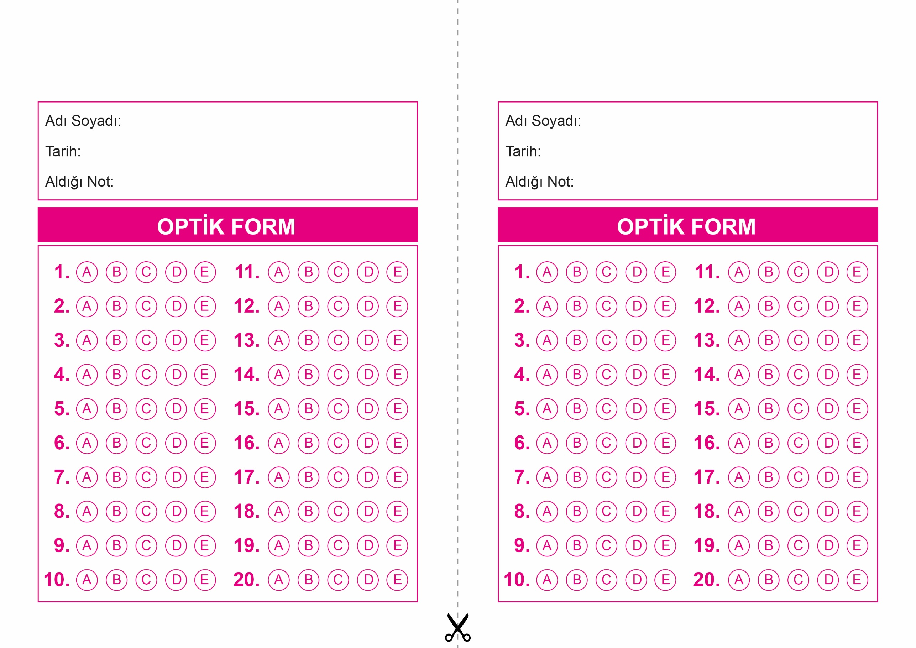

DİN KÜLTÜRÜ VE AHLAK BİLGİSİ

9. Sınıf 2.Dönem 2. Yazılı / Test Sınavı-1

OPTİK FORMU FOTOKOPİ İLE (A4 KAĞIDI) ÇOĞALTTIKTAN SONRA BURADAN KESEBİLİRSİNİZ.

DİN KÜLTÜRÜ VE AHLAK BİLGİSİ

9. Sınıf 2.Dönem 2. Yazılı / Test Sınavı-1



**9. SINIF SINAV VE CEVAP ANAHTARI İÇİN TIKLAYINIZ.**

